[中南大学湘雅医院麻醉科论文被指图片重复](https://mp.weixin.qq.com/s?__biz=Mzk0Njc5Mjk2OA==&mid=2247492347&idx=1&sn=fe652d91ec1e595c069213d550d39abe)

诚挚君[诚挚科研](javascript:void(0);)2025-04-12 10:31:00浙江

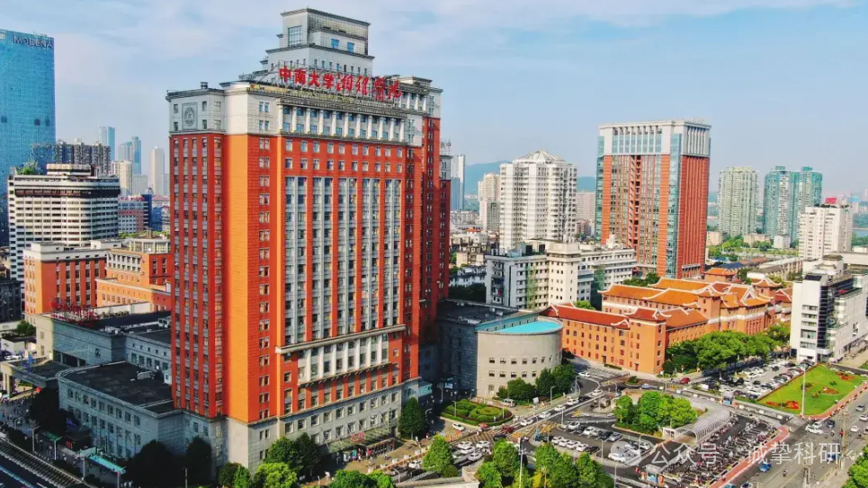

**01**

**论文信息**

2014年，来自中南大学湘雅医院麻醉科的ZHIGANG CHENG , LING LI , XUEYING MO , LU ZHANG , YONGQIU XIE , QULIAN GUO , YUNJIAO WANG （通讯作者）在International Journal of Molecular Medicine 期刊发表了一篇题目为：Non-invasive remote limb ischemic postconditioning protects rats against focal cerebral ischemia by upregulating STAT3 and reducing apoptosis 的论文。

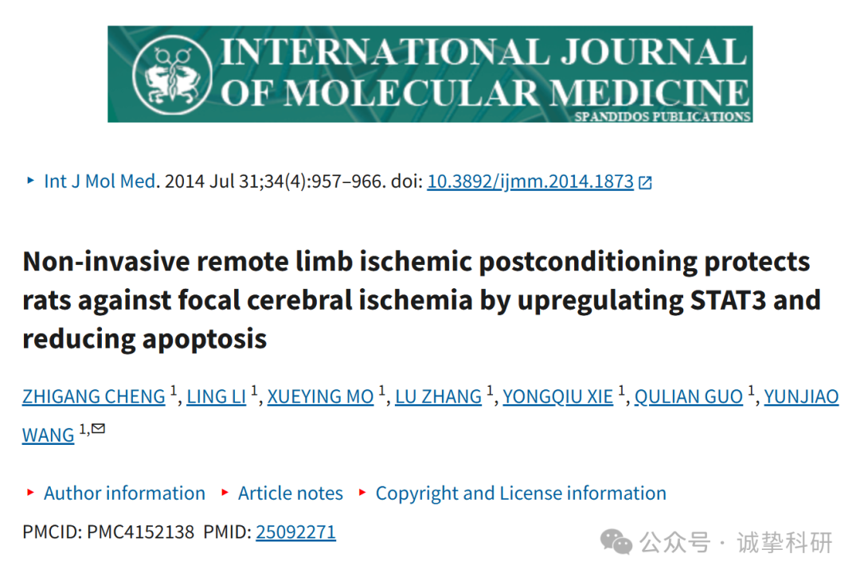

**02**

**质疑信息**

2025年4月，国际著名职业学术打假人 René Aquarius 在 Pubpeer 论坛发表评论：

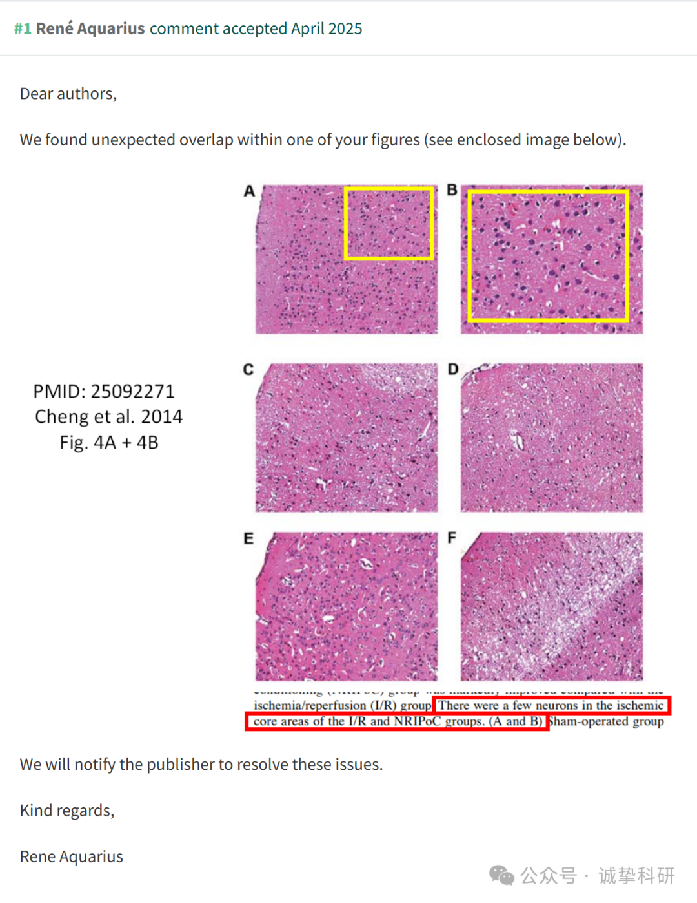

参考信息：

https://pubpeer.com/publications/8EB38DD659B70B5351AFACED68CB33

免责声明：信息来源于 Pubpeer，提及人名均为音译，对于文章内容的真实性、完整性、及时性本公众号不做任何保证或承诺，仅供读者参考。如有侵权，请及时联系公众号后台。让我们共同维护学术界的公正与透明。

